ANS Elbląg
Instytut Informatyki Stosowanej im. Krzysztofa Brzeskiego
Programowanie obiektowe I – laboratorium

Studium Stacjonarne, sem. 3, 2022/2023

Sprawozdanie nr : 11,
nr grupy: 1,
dzień: wtorek,
godz. 12:00.

Data wykonania ćwiczenia: 24.01
Data oddania sprawozdania: 30.01

Nazwisko i imię: Kuczawski Kacper
Nr albumu: 20195
Nazwa pliku : lab11_kuczawski_kacper20195

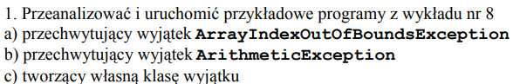
Treść:
import java.io.*;
import java.util.*;
import java.text.*;
import java.math.*;
import java.text.*;
public class temp{
public static void main(String args[]) throws RuntimeException{

int tab[] = new int[10];
try{
tab[10]=1337;
}
catch (ArrayIndexOutOfBoundsException e){
System.out.print("\nBłędny indeks tablicy");
}
try{
int liczba = 20/0;
}
catch (ArithmeticException e){
System.out.print("\nWyjątek arytmetyczny");
System.out.print("\nKomunikat systemowy: "+e.getMessage());
}
}
}
Treść punktu c:
import java.io.*;
import java.util.*;
import java.text.*;
import java.math.*;
import java.text.*;
class szkalujo extends Exception{
public szkalujo(String errorMessage){
super(errorMessage);
}
}
public class temp{
static void f(double l) throws szkalujo{
if(l==2137){
throw new szkalujo("\nNie wolno szkalować świętego Jana Pawła II");

}
else{
System.out.print("\nPapież bezpieczny wynik: "+l);
}
}
public static void main(String args[]){
double tab[] = {0, 0, 2000, 100, 30, 7, 0, 0, 0, 0};
double suma=0;
for(int i=0; i<10; i++){
suma=suma+tab[i];
}
try{
f(suma);
}
catch(szkalujo e){
System.out.print("\nAle tak papieża?");
System.out.print("\nKomunikat systemowy: "+e.getMessage());
}
}
}

Wyniki:
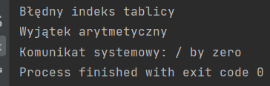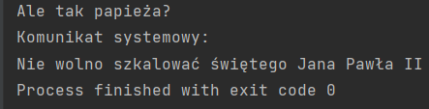

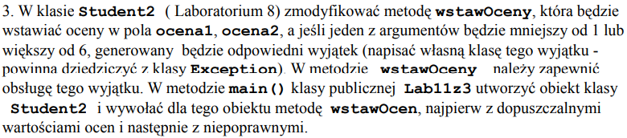
Treść:

Wyniki:

Treść:

Wyniki:

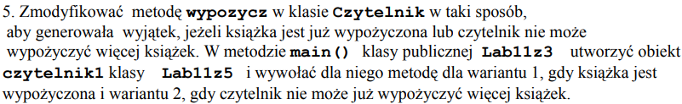
Treść:

Wyniki:

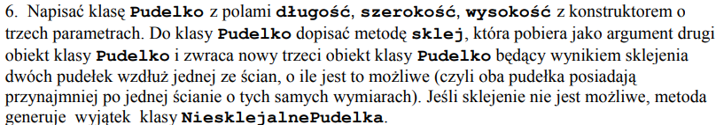
Treść:

Wyniki:

